Урок математики в 5-м классе

по теме "Степень числа. Квадрат и куб числа"
Цели урока:
- Ввести понятие степени числа, основания степени и показателя степени, закрепить понятие возведения в степень на решении заданий.
- Развивать внимание, логическое мышление, математическую речь.
- Воспитание культуры речи, усидчивости.
Задачи урока:
формирование:
познавательных УУД (формирование умений:
- по использованию математических знаний для решения различных математических заданий и оценки полученных результатов;
– по использованию доказательной математической речи;
– по работе с информацией);
регулятивных УУД (формирование умений ставить личные цели деятельности, планировать свою работу, действовать по плану, оценивать полученные результаты);
коммуникативных УУД (формирование умений совместно с другими детьми в группе находить решение задачи и оценивать полученные результаты).

Оборудование:
- компьютер,
- мультимедийный проектор,
- экран,
- презентация “Возведение в степень квадрат и куб числа”.
Ход урока
- Организационный момент.
- Актуализация знаний:
а) Найдите произведение:
2×2×2=(8)
3×3×3=(27)
5×5×5=(125)
б) Определите порядок действий:
508 × 609 - (3×3×3) : 3
34 * 45 + 56 - 78 * 356 : 56 * 4
- Объяснение нового материала:
Презентация. Степень числа. Квадрат и куб числа.
Мы знаем, что сумму, в которой все слагаемые равны друг другу, можно записать короче – в виде произведения.
Например: 3+3+3+3+3=3×5
Произведение, в котором все множители равны друг другу, тоже записывают короче.
Например: 2 · 2 · 2 · 2 · 2 · 2 = 2 в 6 степени
Записать!
2 в 6 степени
2- ОСНОВАНИЕ СТЕПЕНИ
6- ПОКАЗАТЕЛЬ СТЕПЕНИ
Например:
- 3 · 3 · 3 · 3 = 3в 4 степени = (81)
- 5 · 5 · 5 = 5 в 3 степени = (125)
- 2 · 2 · 2 · 2 · 2 · 2 · 2 · 2 = 2 в 8 степени = (512)
Произведение n на n называют квадратом числа n и обозначают n
Таблица квадратов первых 10 натуральных чисел.

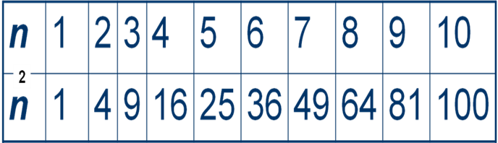
Произведение n · n · n называют кубом числа n и обозначают n в 3 степени
Таблица квадратов первых 10 натуральных чисел.
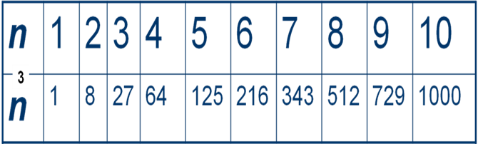
Первую степень числа считают равной самому числу: (примеры на слайде).
4. Работа с учебником
№ 255 – выполняем по группам устно а-1 группа, б-2 группа, в- 3 группа, г- 4 группа
5.Закепление
а) Работа в тетрадях.
№252
№253
№256
б) Вопросы.
Что такое квадрат числа?
Что такое куб числа?
Назовите примеры степеней, и укажите основание степени и показатель степени?
6.Домашнее задание.
Посмотрите № 263 №282(а), все ли понятно?
7. Рефлексия
- Что нового вы узнали на уроке?
- Какие трудности были у вас на уроке?
- Что понравилось на уроке?

